INFANZIA : ipotesi operativa
IV STEP
L’insegnante organizza un incontro a scuola con alcuni genitori disponibili a raccogliere la proposta di raccontare, in ambiente scolastico, i loro giochi e i loro giocattoli all’età dei loro figli ( circa).
Se i genitori non fossero disponibili, le insegnanti possono chiedere di scrivere i loro ricordi in merito o rispondere alle domande sotto elencate. Successivamente, in un momento di lettura da parte dell’insegnate ed ascolto da parte degli alunni, conversazione sul le informazioni riportate a scuola.
E’ importante che le domande siano le stesse a cui hanno già risposto i bambini per poter effettuare un confronto e rilevare mutamenti e permanenze.
E’ interessante anche chiede espressamente, se non dovessero venir fuori, quali erano le conte e le filastrocche che conoscevano come cantilene per poi riproporle agli alunni, come gioco, come memoria, come rappresentazione grafica…

Quanto rilevato potrà completare la seconda parte del cartellone già predisposto, con le informazioni sui giochi preferiti dai genitori ( passato vicino) .
Rappresentazione grafica . Fotocopiare riducendo alcuni disegni ed incollare sulla striscia nello spazio temporale adeguato.
V STEP
Stesso percorso con nonni e/o bisnonni.
Ipotesi cartellone :
-realizzazione e dimensioni indicati sono relativi… ognuno può realizzarlo come ritiene più opportuno;
-le risposte per completare gli spazi vuoti possono essere disegni , simboli, colori , concordati con gli alunni.
E’ essenziale che il bambino abbia la possibilità di un confronto soprattutto visivo tra i tre/ quattro momenti.
NOI |  |  | GENITORI |  |  | NONNI
Giocattolo preferito |  |  | Giocattolo preferito |  |  | Giocattolo preferito
Quando giochi? |  |  | Quando giocavi? |  |  | Quando giocavi?
Quanto tempo per il gioco? |  |  | Quanto tempo per il gioco? |  |  | Quanto tempo per il gioco?
Dove giochi? |  |  | Dove giocavi? |  |  | Dove giocavi?
Col caldo o con il freddo dove? |  |  | Col caldo o con il freddo dove? |  |  | Col caldo o con il freddo dove?
Con chi giochi più spesso? |  |  | Con chi giocavi più spesso? |  |  | Con chi giocavi più spesso?

VI STEP

L’insegnante può predisporre , come attività, l’osservazione del quadro di Bruegel “ Giochi di bambini”.
La seguente rappresentazione con i numeri è per l’insegnante.
Autore: Pieter Bruegel
Supporto :tavola ad olio (118x161 cm)
Datazione : 1560
Conservazione :Museo di Vienna
Gruppi di bambini che mettono in scena circa ottanta giochi dell'infanzia.
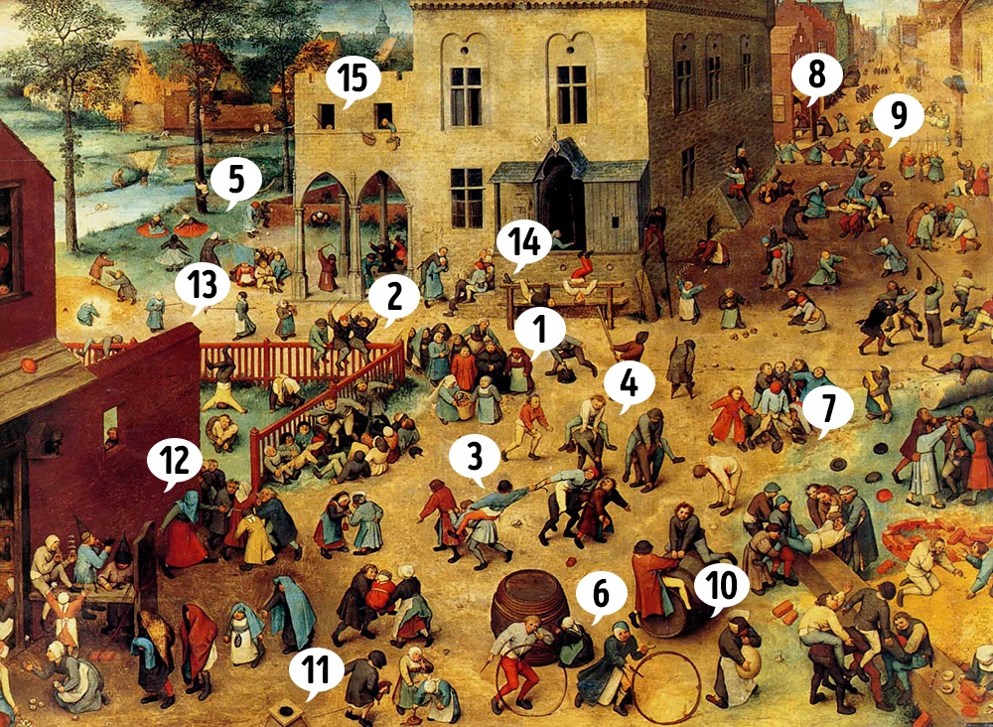

Far osservare agli alunni la seguente tavola , meglio se ingrandito in A3 o proiettata su una LIM;
-chiedere l’ambiente, che spazio è rappresentato, cosa vedono, se riconoscono alcuni personaggi
( uomini/donne)

- chiedere se vedono bambini che giocano;
-individuare e nominare i giochi che riconoscono ( bastano anche due o tre!);
Per l’insegnante: 1 matrimonio finto - 2 cavalcare la recinzione – 3 lotta sul cavallo - 4 il salto della cavallina 5 far la ruota con la sottana - 6 gridare in una botte – 7 il lancio dei cappelli –8 nascondino - 9 la coda del diavolo - 10 cavalcare una botte - 11 cavalcare un bastone - - 12 mosca cieca – 13 torneo di bobine - 14 pertica fissa – 15 far volare un nastro fisso ad un bastone - ….. ma anche … fare la candela – fare le capriole - le bolle di sapone – morra – la pentolaccia – il seggiolin del Papa - il cerchio – pallone riempito d’acqua – costruire un pozzo – lancio delle noci- …
-pensare se dai ricordi degli adulti, questi giochi individuati sono stati riferiti;
-domandare se, secondo loro, si può pensare che le persone rappresentate appartengono al passato o no, se sì, da cosa lo capiscono.
Proporre ai bambini di imitare ed interpretare i giochi.

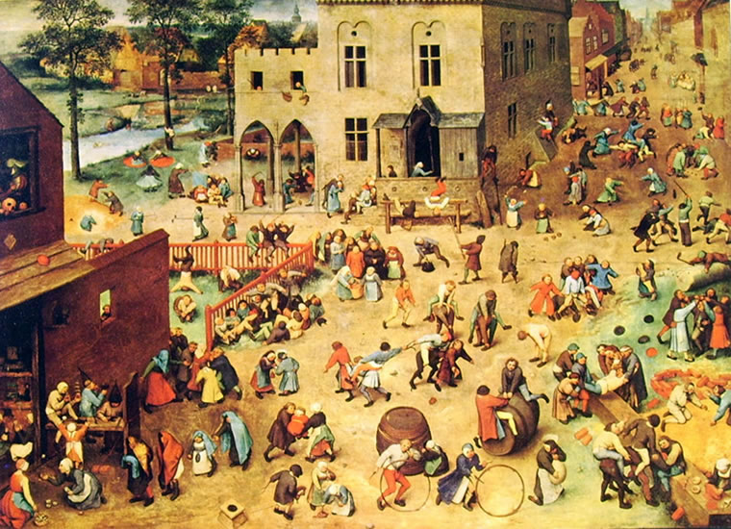

VII STEP
L’insegnante propone, eventualmente con la collaborazione di qualche adulto ( nonni / genitori) la costruzione di piccoli giocattoli che sono emersi durante gli incontri: girandola, bambola di pezza, trottola, la fionda, la corda, la cerbottana….
VIII STEP
L’insegnante propone di sperimentate praticamente su imitazione degli adulti alcuni giochi collettivi, tappi, biglie, campana …..

Conclusione
Momento per riflettere sul concetto di tradizione/permanenza partendo dai confronti e dalle rilevazioni delle somiglianze dei giochi e giocattoli nel tempo.
Esempio: la mia bambola, quella di mamma e quella di nonna…. è una permanenza; il giocattolo invece, nel materiale, nella struttura, nel modello...ha subito cambiamenti.
Volendo si può indicare anche il cambiamento di funzione: bambola con funzione di gioco, bambola con funzione decorativa, collezionismo…

Per ulteriori attività al prossimo incontro.

